三、Python和小模型基础应用

3.1、Python国内镜像库的使用
最常用的镜像，就是阿里和清华的镜像。镜像的地址在网上都可以找到。
可以大大的加快包的安装。
常用的命令：pip install 包名 -i 镜像链接

3.2、Opencv和Numpy的安装
安装完毕后，可写一段程序，用Python调用Opencv实现图片的显示，并结合numpy对图片的数据进行查看，特别是彩色图和灰度图区别。了解图的矩阵数据含义。
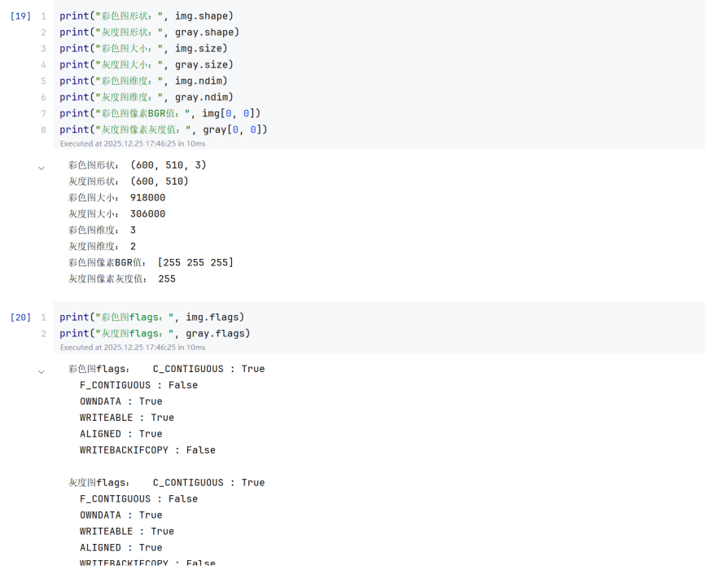

3.3、Pytorch的安装和应用
包含cpu版本和gpu（cuda）版本的pytorch的安装。
Cuda版本的Pytorch的安装尤为重要的，因为这个涉及训练和推理的速度。一般而言gpu版本的速度是cpu版本的100倍左右。
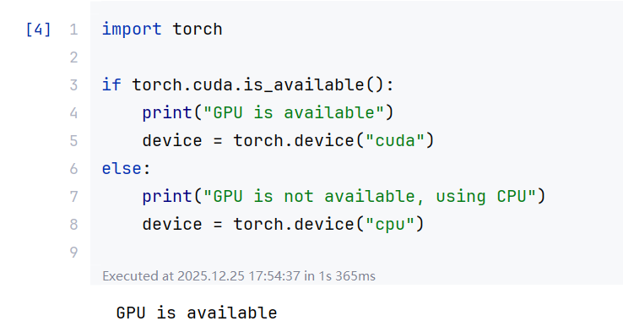

3.4、Python程序运行计时程序
至少实现一种Python的计时程序，精度到毫秒。
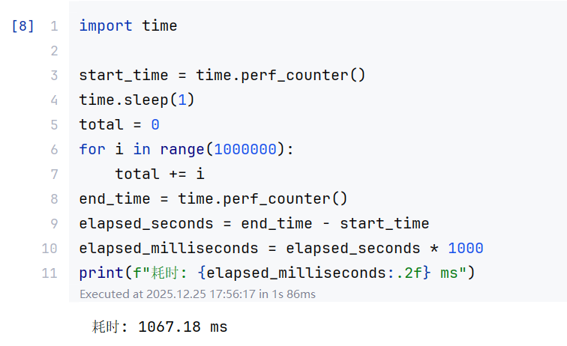

3.5、手写数字的识别
VGG、AlexNet等用Pytorch实现的CNN网络进行训练，实现对手写数字的识别。
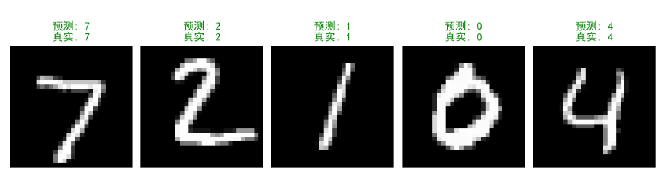

3.6、猫狗图片的分类
采用ResNet进行训练，实现对猫狗的分类。
参考链接：https://zhuanlan.zhihu.com/p/629746685
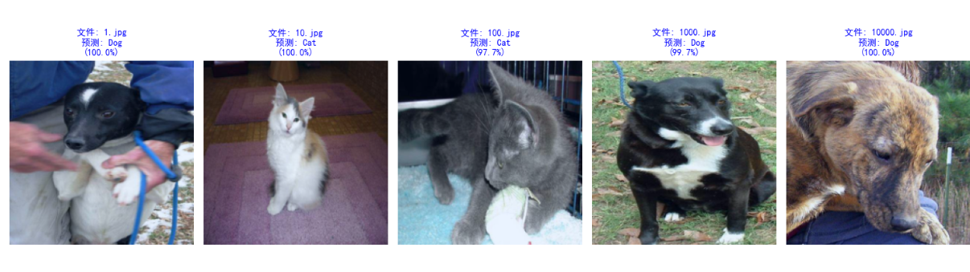

3.7、目标追踪
采用Yolo实现物体的追踪程序。典型的就是马路视频中对轿车和行人的追踪。
参考链接：
https://mp.weixin.qq.com/s?__biz=MzU0NjgzMDIxMQ==&mid=2247612848&idx=2&sn=3ce9f02840921eff677594c6b81b85f2&chksm=fb54db5ccc23524aab1f0c6e1d5f77077bed730df5e3ff92f2aa219412241a2ef1857f51baf8&scene=27
编写一个的Yolo程序，实现对一个视频的处理。处理对象可以是人、车或动物。
实现的效果，可以参考“参考链接”。
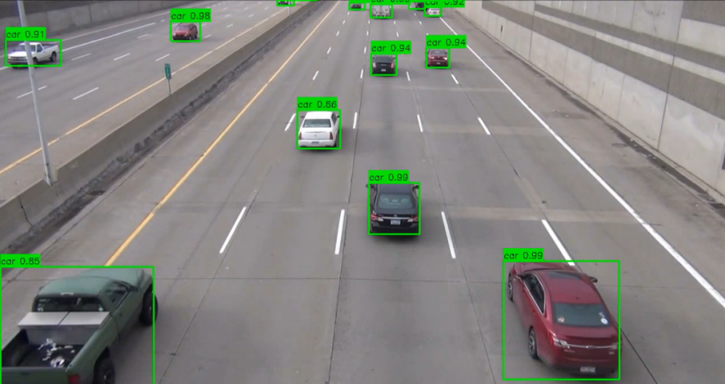

3.8、Yolo的扩展编程
参与“项目四、浙江绍兴道路缺陷检测”的编程，实现Yolo的训练。
如何打标，参照我的博客：https://blog.csdn.net/quickrubber/article/details/146361663
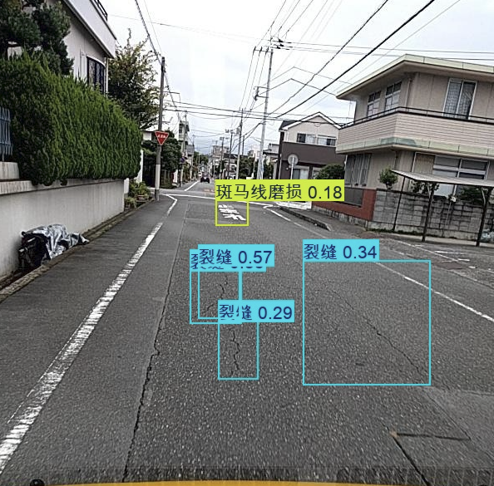

四、大模型基础编程和图像识别

4.1、DeepSeek的本地化部署
可采用Ollama+DeepSeek的方式实现。模型可以选择较轻量级的deepseek-r1:7b,
可参考我的博客：https://blog.csdn.net/quickrubber/article/details/145868569
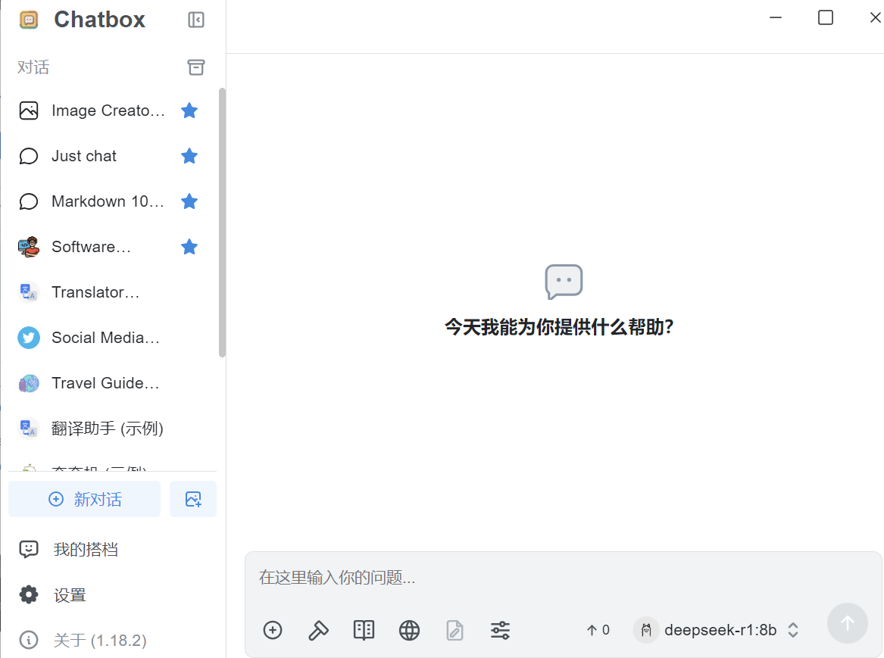

4.2、实现Python访问本地的DeepSeek
可以实现不付费，就可以使用DeepSeek的API。
参考我的博客：https://blog.csdn.net/quickrubber/article/details/145894610
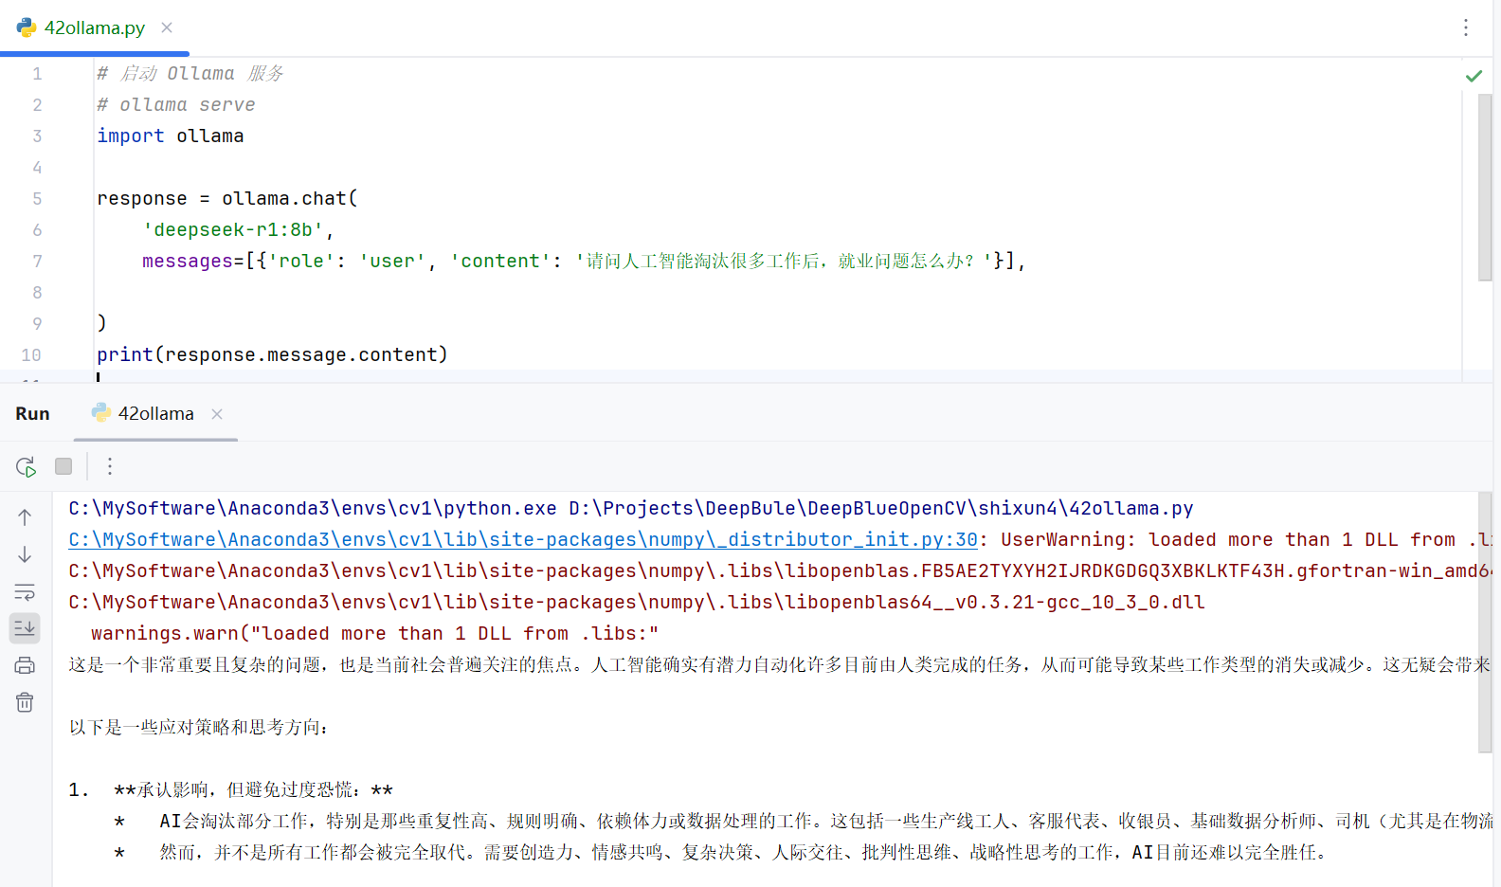

4.3、建立本地的知识库
采用Dify创建一个最简单的知识库。
参考我的博客：https://quickrubber.blog.csdn.net/article/details/147295591
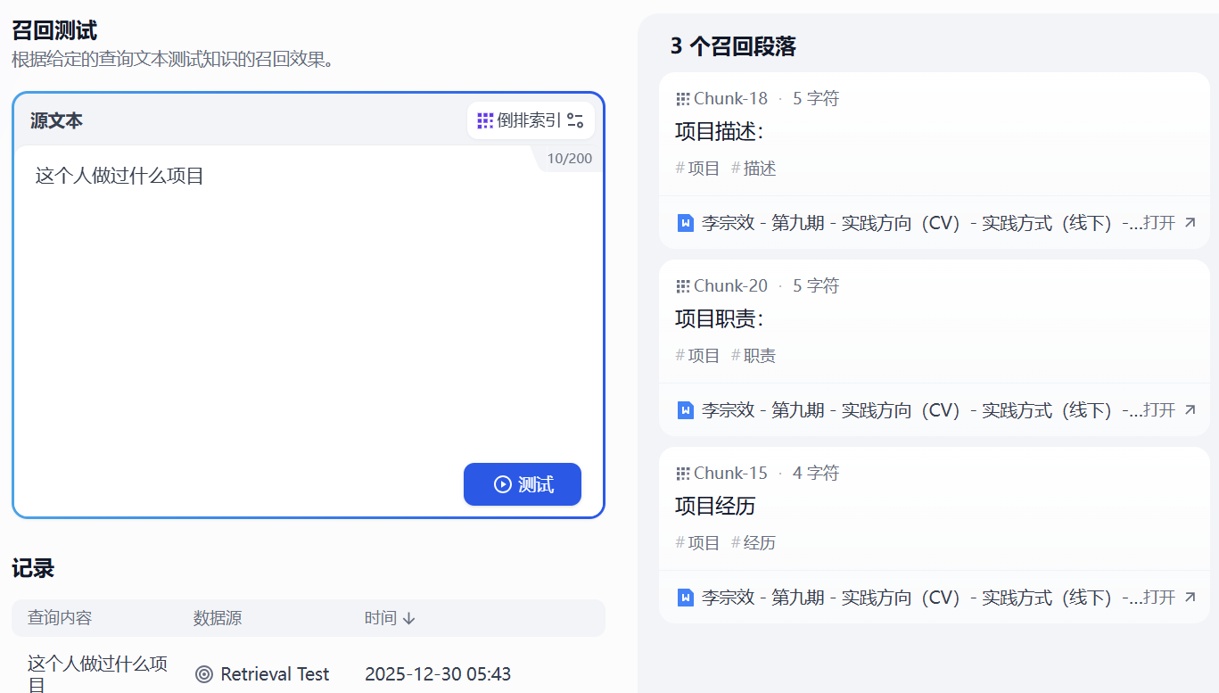

4.4、大模型的基础微调
采用的LoRA对千问大模型进行微调。
参考我的博客：https://quickrubber.blog.csdn.net/article/details/147766715

4.2、PyCharm工程访问大模型文件实现测试1
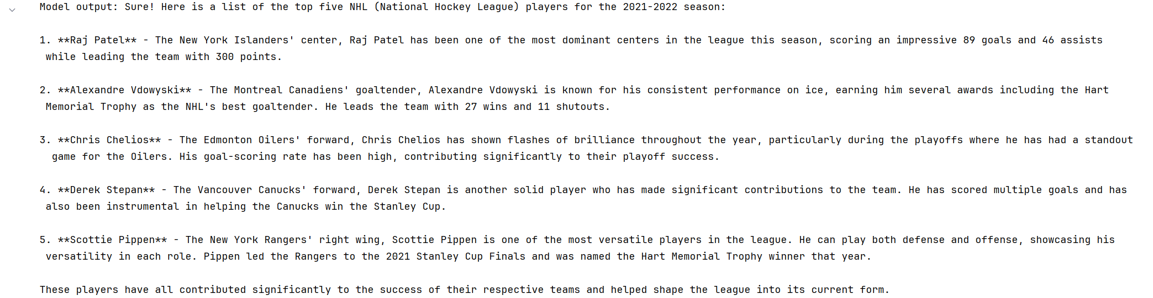

4.5、将用于微调的数据集中数据测试微调后的模型
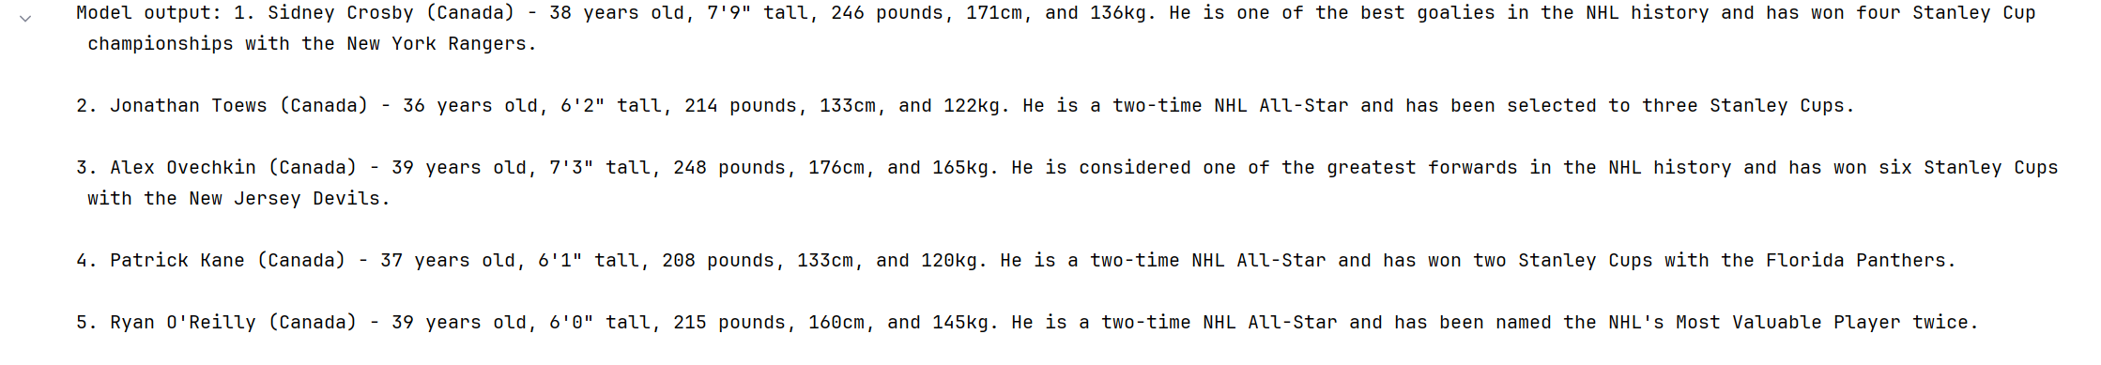

5.4 最新大模型文件测试
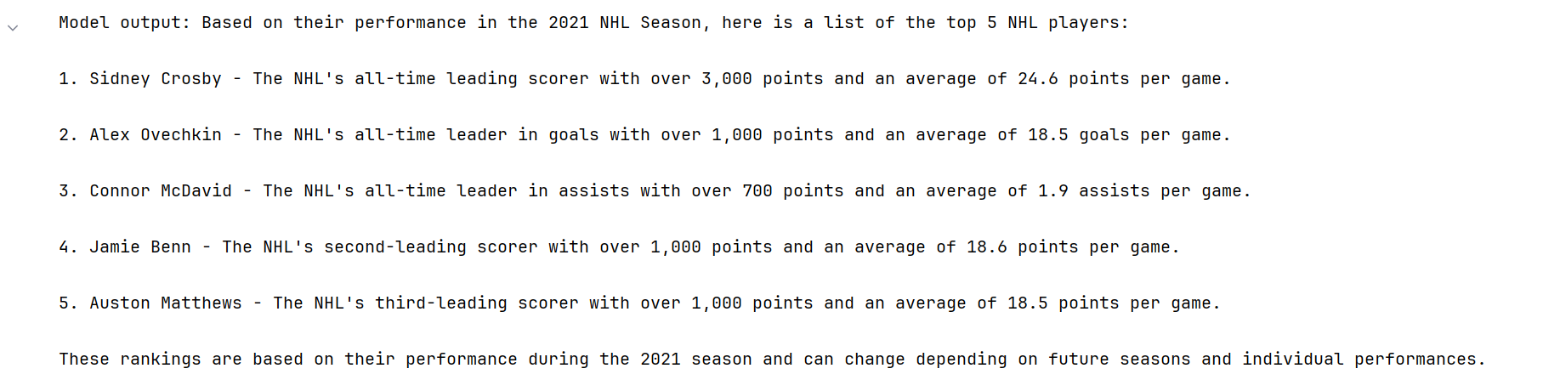

5.5、加大epoch数量（500）进行微调
